Escuela Normal de Educación Preescolar

Licenciatura en Educación Preescolar

Ciclo escolar 2023-2024

Sexto semestre

Sección “A”

 Creación Literaria.

Docente: Silvia Banda Servin.

Alumna: Nancy Lizeth Ramírez González #19

**Competencias de la Unidad III:**

* Emplea la evaluación para intervenir en los diferentes ámbitos y momentos de la tarea educativa para mejorar los aprendizajes de sus alumnos.

**Evidencia Unidad III**

**Análisis de la actividad del animalario**

Saltillo, Coahuila de Zaragoza junio 2024

**Análisis de la Actividad del Animalario**

En la Jornada de Práctica asistí al Jardín de Niños “María L. Pérez de Arreola”, atendiendo al grupo de 1er año a cargo de la docente titular Tamara Castillón Meza, en el aula de clase el grupo contaba con 29 alumnos, de los cuales 10 eran hombres y 19 mujeres. Antes de comenzar describiendo la actividad, me gustaría mencionar que la educadora no ha hecho muchos acercamientos con los alumnos para el uso y manejo de libros o cuentos, ha implementado algunos, pero de manera digital para introducir a algún tema o situación.

En esta ocasión, trabajé con los alumnos en el aula de clase de forma grupal, ya que, al no estar acostumbrados al uso de libros o en este caso con material para la creación de un personaje y su historia, creí conveniente ser guía y que los alumnos realizarán la actividad todos juntos para fortalecer el trabajo entre todas las niñas y niños. La actividad duró alrededor de 30 minutos, donde se designaron 5 minutos para el inicio, 15 minutos para el desarrollo y 15 minutos para el cierre.

Para el inicio, los alumnos se sentaron sobre un tapete de fomi para la lectura de cuentos y coloqué una silla alta para que los alumnos lograran ver el material, se comenzó con una breve explicación acerca del animalario, para poder describir de qué forma se usa y de donde viene el nombre de este mismo. Los alumnos se vieron interesados en la modalidad de este cuento por la forma en la que se encontraba dividido.

En el desarrollo, se observaron qué animales contenía el libro y las características que podíamos otorgar a cada uno de los animales, esto lo realicé con el propósito de incentivar la creatividad y la participación en los alumnos. Me llamó mucho la atención que la instrucción la dejé abierta a mencionar cualquier característica y los alumnos relacionaron algunos de los animales con personajes de películas o caricaturas, lo cual me dio mayor material para trabajar y recolectar gustos e intereses para incluir en el producto de la creación del animal. Se realizó la creación de dos animales fantásticos con toda la información que se recolectó, los cuales se expusieron al frente del salón.

Para el cierre, me encontré con la dificultad de que la mayoría de mis alumnos no puede escribir o leer, ni realizan dibujos comprensibles para todo el que lo vea; así que me vi en la necesidad de implementar el uso de imágenes para formar la historia. Busqué variedad en las fotografías que llevé, para dejar que los niños y niñas dejaran volar su imaginación y crearan la historia que ellos desearan, y no la que las imágenes les dictaran. Debo decir que esta estrategia resultó exitosa, ya que todos los alumnos pudieron comprender la historia y las imágenes eran claras para poder crear el cuento y que ellos le pudieran dar lectura sin necesidad de ver las palabras.

En esta actividad, trabajé el Proceso de Aprendizaje de “Descubre palabras nuevas y descubre su significado”, considero que el propósito de experimentar con las palabras y descubrir distintas combinaciones silábicas se cumplió satisfactoriamente. La modulación de voz que utilicé con los alumnos era muy clara y con un volumen alto para captar la atención de los educandos, al momento de contar la historia hice uso de distintas voces y volúmenes para así hacer la historia entretenida y mantener su atención.

En cuanto a mis materiales, considero que la alternativa que utilicé con las imágenes para la creación de la historia resultó una muy buena adaptación para los niños de primer grado. A su vez, también los dejé explorar un poco con el animalario, el cual llamo la atención por las texturas con los niveles de fomi de cada uno de los animales. Como área de oportunidad en cuanto a materiales, me hubiera gustado la creación de una historia por mesas de trabajo, para que así los alumnos puedan observar que, con los mismos recursos, se pueden generar distintos cuentos y que cada alumno puede aportar algo diferente a la historia que se cuenta.

**Anexos**

Portada del animalario

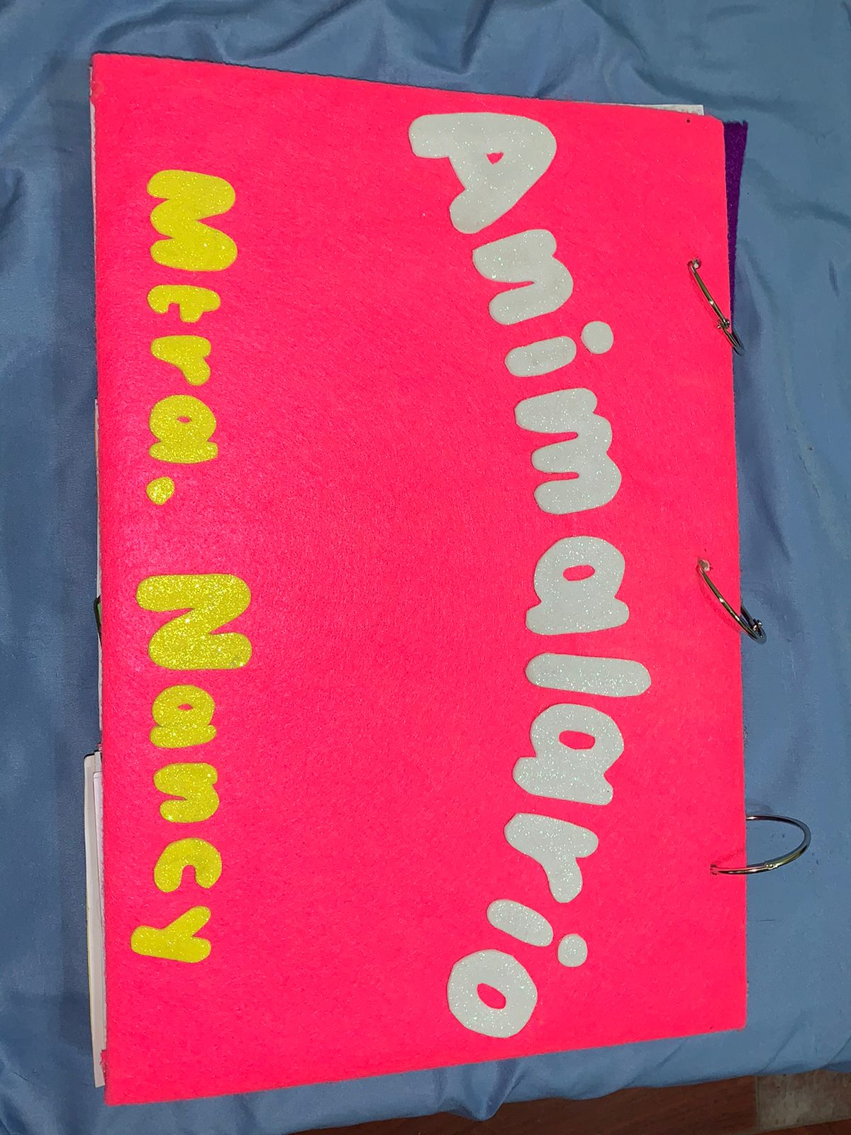

Fotografía de un animal completo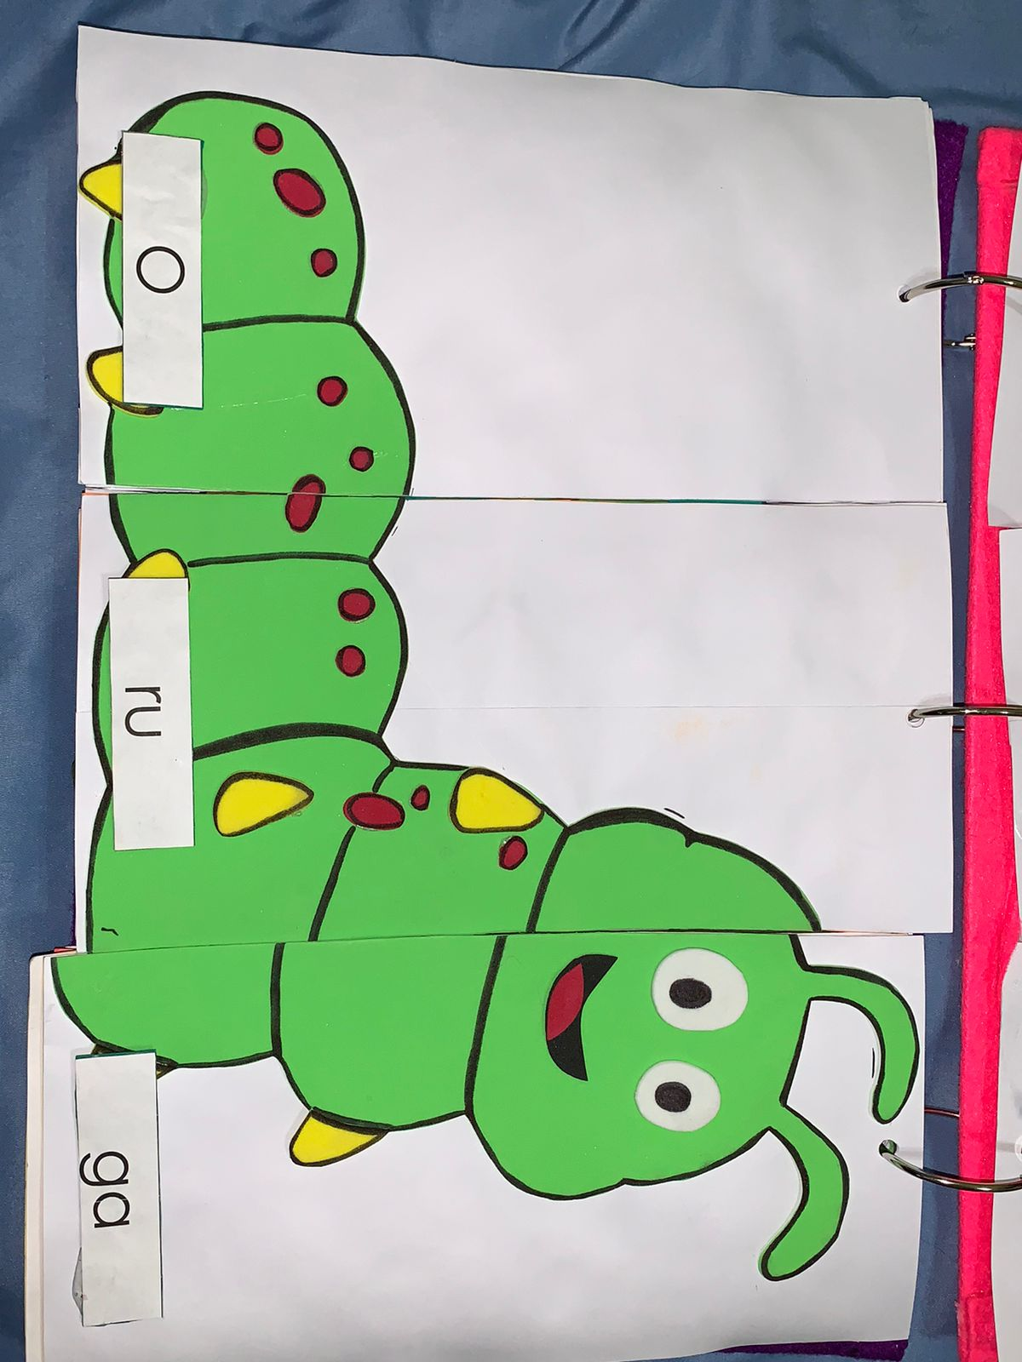

Fotografía de un animal fantástico

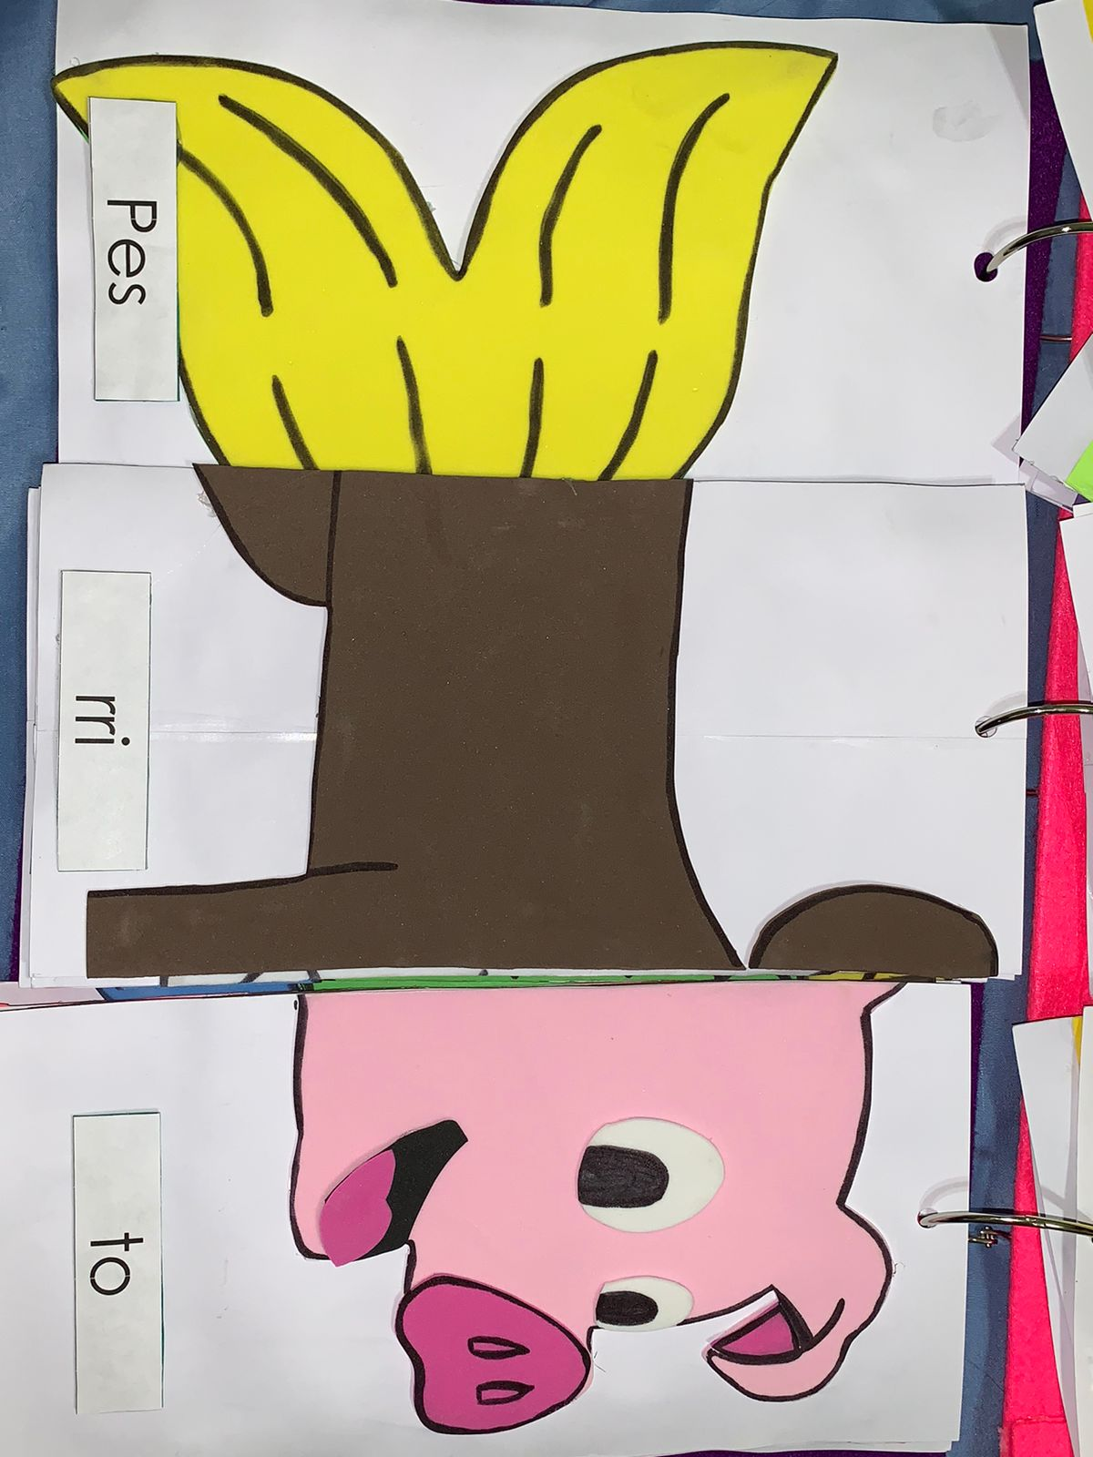

Explicación de la actividad y productos literarios

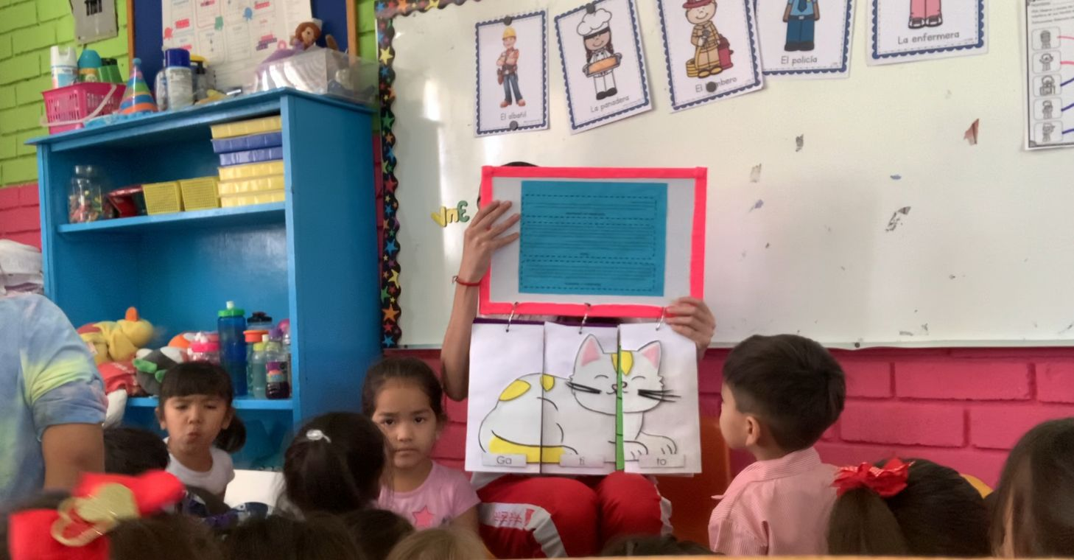

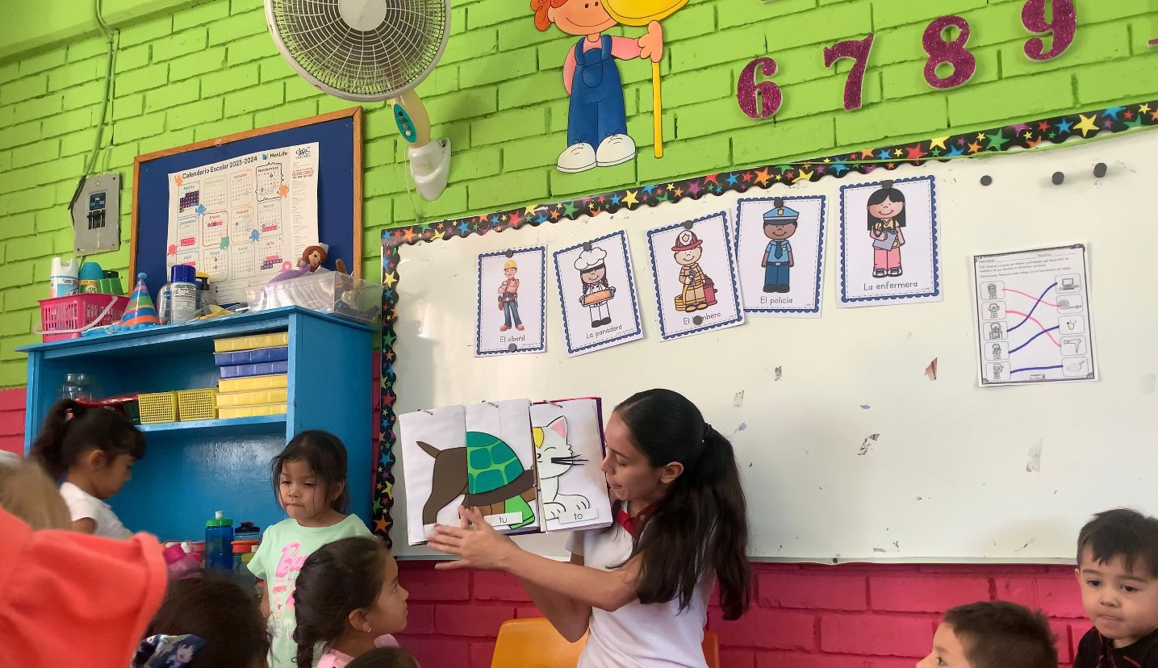

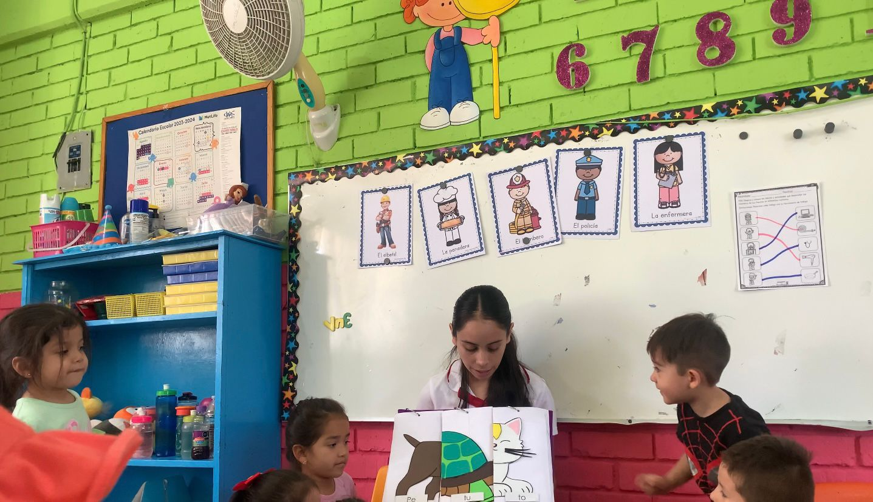

**ESCUELA NORMAL DE EDUCACIÓN PREESCOLAR**

**CURSO CREACIÓN LITERARIA SEXTO SEMESTRE**

**ANÁLISIS DE LA ACTIVIDAD DEL ANIMALARIO**

|  |  |  |  |  |
| --- | --- | --- | --- | --- |
|  | Puntaje | Lo tiene | No lo tiene | Observaciones |
| ANIMALARIO 3% | | | | |
| Incluye la portada institucional con competencias y datos de identificación | 3% |  |  |  |
| ACTIVIDAD DE ANÁLISIS 60% | | | | |
| Escribe el contexto escolar (nombre de la institución grado que atiende, número de alumnos) | 2% |  |  |  |
| Registra inicio, desarrollo y cierre de la actividad aplicada. | 25% |  |  |  |
| Describe su intervención pedagógica (instrucciones claras, modulación de la voz ,materiales etc.) | 25% |  |  |  |
| Expone el espacio donde se realizó la actividad | 3% |  |  |  |
| Registra el tiempo empleado en la actividad | 3% |  |  |  |
| Menciona el tipo de organización (individual, pares o grupal) | 3% |  |  |  |
| ANEXOS 20% | | | | |
| Incluye foto de la portada de su animalario | 3% |  |  |  |
| Presenta una foto de un animal completo (nombre dividido en sílabas) | 3% |  |  |  |
| Expone imagen de un animal fantástico | 3% |  |  |  |
| Anexa foto con la explicación de la actividad del animalario | 3% |  |  |  |
| Presenta fotografía de los padres trabajando con la actividad del animalario | 4% |  |  |  |
| Exhibe foto del producto del trabajo literario elaborado por los padres | 4% |  |  |  |
| REQUISITOS DEL TRABAJO 17% | | | | |
| Elabora el análisis de la actividad en dos cuartillas | 2% |  |  |  |
| Claridad de ideas | 5% |  |  |  |
| Tiene buena ortografía | 2% |  |  |  |
| Excelente acentuación | 3% |  |  |  |
| Texto elaborado como narrativa | 5% |  |  |  |
| Nota: Organizar el texto de 3 a 4 párrafos por cuartilla en letra Arial 12 | | | | |

**Nota reflexiva**

La aplicación y el uso de actividades o materiales a los cuales los alumnos no están muy familiarizados, siempre genera un conflicto inicial para reconocer de que manera se puede trabajar con ellos, sin embargo, la misma novedad o innovación es lo que capta su atención para poder trabajar de manera satisfactoria con ellos. La implementación de este tipo de actividades acerca a los alumnos experiencias a las cuales no se enfrentan con frecuencia y que dejan un aprendizaje significativo que impacta en la forma de relacionarse con las historias, aprendiendo que ellos también pueden ser parte de la parte creativa de formar un cuento corto.

En el caso específico de los alumnos de primer año, considero primordial acercarlos a la lectura, para que exista este hábito o la motivación de la lectura, ya sea para su disfrute a para su creación. Me gustaría seguir implementando este tipo de actividades y experimentar como sería trabajar con ello en grupos más grandes, para observar como los procesos de maduración interfieren en los procesos creativos.